中南大学考试试卷
2018——2019学年第二学期 时间：100分钟
线性代数课程 32学时 2学分 考试形式：闭卷 总分：100分
一、填空题（每小题3分，共15分）
1、设3阶矩阵的伴随矩阵为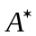，已知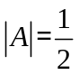，则行列式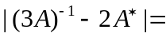 .
2、设矩阵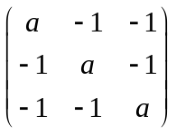与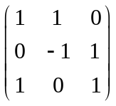等价，则 _____.
3、若3维列向量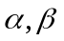满足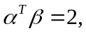，其中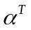为的转置，则矩阵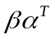的非零特征值为_______.
4、元非齐次线性方程组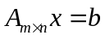有唯一解的充分必要条件是 .
5、已知二次型，则的正惯性指数为 .

二、选择题（每小题3分，共15分）
1、设A、B均为n阶方阵，则必有（ ）.
（A）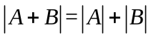 （B）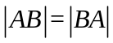
（C）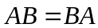 （D）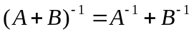
2、设A是4阶矩阵，且A的行列式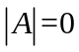，则A中（ ）.
（A）必有一列元素全为0
（B）必有两列元素对应成比例
（C）必有一列向量是其余列向量的线性组合
（D）任一列向量是其余列向量的线性组合

3、设、是可逆矩阵，且与相似，则下列结论错误的是（ ）.
（A）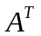与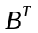相似 （B）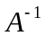与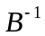相似
（C）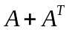与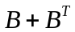相似 （D）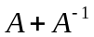与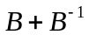相似
4、设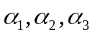均为3维向量，则对任意常数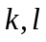，向量组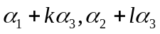线性无关是向量组线性无关的（ ）.
（A）必要非充分条件. （B）充分非必要条件.
（C）充分必要条件. （D）既非充分也非必要条件

5、设为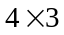矩阵，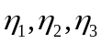是非齐次线性方程组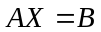的3个线性无关的解向量， 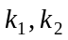为任意常数，则非齐次线性方程组的通解为（ ）.
（A）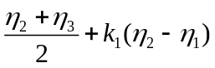 （B）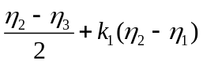
（C）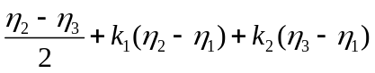 （D）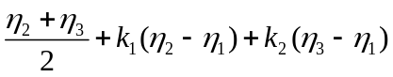

三（本题满分10分）
计算阶行列式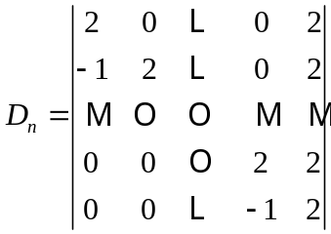.
（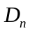的前-1列，每列的非零元素只有和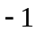；最后一列元素都为）
四（本题满分10分）
设4阶矩阵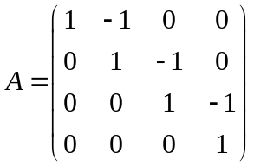， 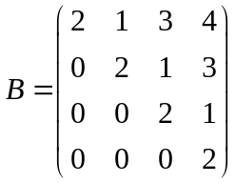，
且矩阵满足关系式 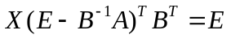, 其中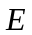为4阶单位矩阵， 是矩阵的转置矩阵，求矩阵.

五（本题满分12分）
讨论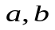取何值时，线性方程组
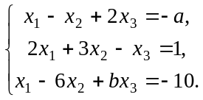
无解，有惟一解或有无穷多个解？并在有无穷多个解时，写出通解.

六（本题满分14分）
设4维向量组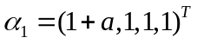,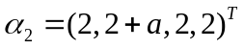，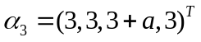,
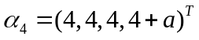,
（1）问为何值时，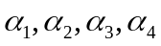线性相关?
（2）当线性相关时，求其一个极大线性无关组，并将
其余向量用该极大线性无关组线性表示.

七（本题满分12分）
已知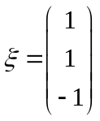是矩阵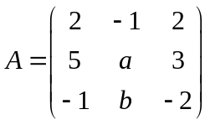的一个特征向量，
（1）试确定参数及特征向量所对应的特征值；
（2）问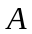能否相似于对角阵？说明理由.

八（本题满分12分）
设实二次型
，
在正交变换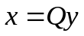下的标准形为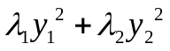，求的值及正交矩阵.

参考答案
一、填空题（每小题3分，共15分）
1、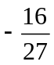；2、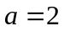； 3、2； 4、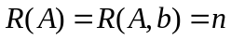； 5、2.
二、选择题（每小题3分，共15分） BCCAD
三、（本题满分10分）
解 按第一行展开得
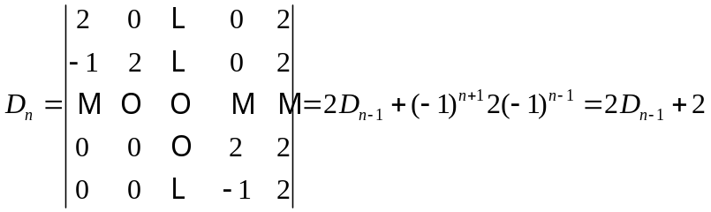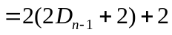
.
四（本题满分10分）
解 由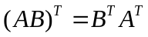，知.
那么由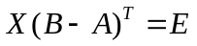，知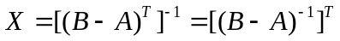.
由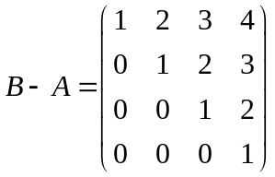，得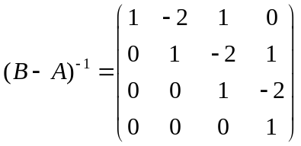
故 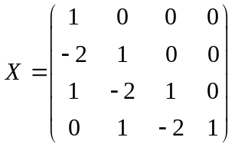

五（本题满分12分）
解 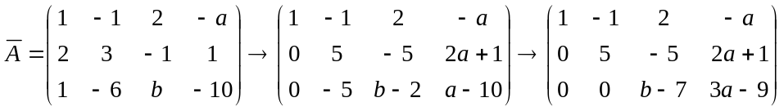
4分
(1) 当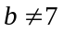时，方程组有惟一解； 6分
（2）当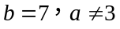时，方程组无解； 8分
（3）当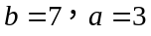时，方程组有无穷多个解，其通解为：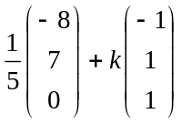.
12分

六（本题满分14分）
解法1 （1） 记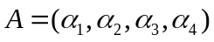，则
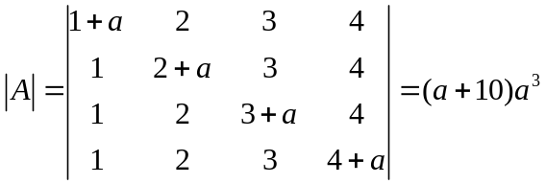， 4分
于是当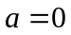或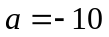时，线性相关. 7分
（2）当时，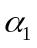为的一个极大线性无关组，且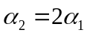，
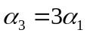，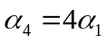. 10分
当时，对施以初等行变换，有
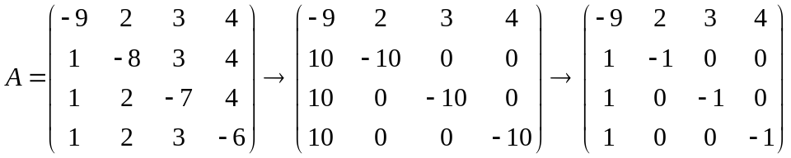
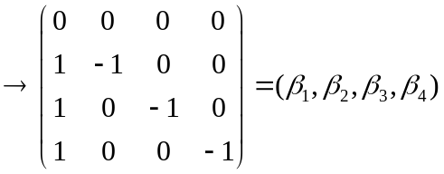. 12分
由于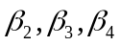为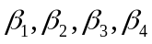的一个极大线性无关组，且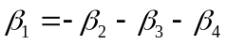，故
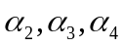为的一个极大线性无关组，且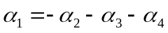. 14分
解法2 （2） 记，对施以初等行变换，有
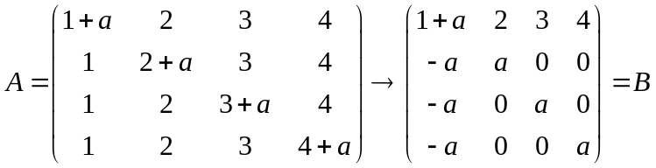 2分
当时，的秩为1，因而线性相关，此时为的
一个极大线性无关组，且.，. 7分
当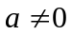时，再对施以初等行变换，有
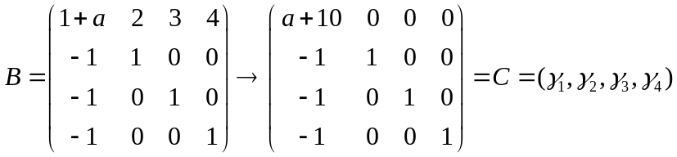 10分
如果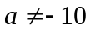时，的秩为4，从而的秩为4，故线性无关.
如果时，的秩为3，从而的秩为3，故线性相关.
由于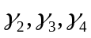为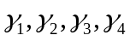的一个极大线性无关组，且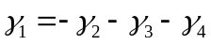，于是
为的一个极大线性无关组，且. 14分

七（本题满分12分）
解 （1）设是属于特征值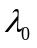的特征向量，即
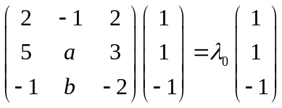 ， 3分
即 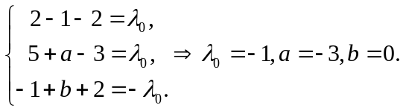 6分
（2）因为
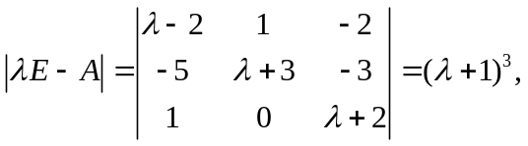
知矩阵的特征值为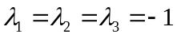. 9分

由于 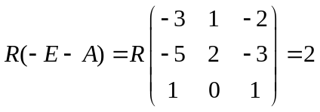，
从而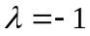只有一个线性无关的特征向量，故不能相似对角化. 12分

八（本题满分12分）
解 二次型的矩阵为 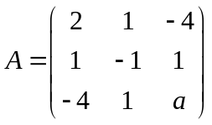， 2分
由题设知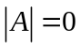，又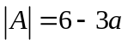，于是. 4分
矩阵的特征多项式为 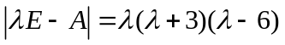，所以特征值为
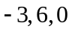. 6分
不妨设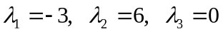.
矩阵属于特征值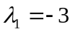的单位特征向量为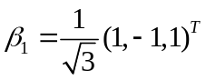；
属于特征值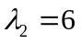的单位特征向量为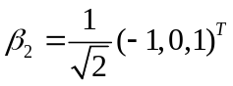；
属于特征值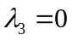的单位特征向量为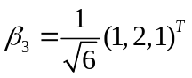；
故所求的一个正交矩阵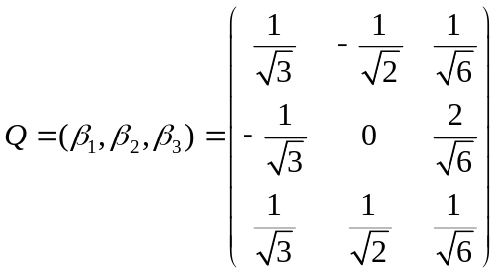. 12分

